curriculum vitæ syndical
Syndicat des travailleuses et travailleurs des Laurentides en santé et services sociaux – CSN

Nom du candidat : Mathieu Lavigne
Poste convoité : Coordonnateur équipe Nord
Lieu de travail habituel : Campus Huberdeau
Titre d’emploi : Agent d’intervention/surveillant en établissement

Insérer une photo, maximum 4 pouces par 6 pouces : 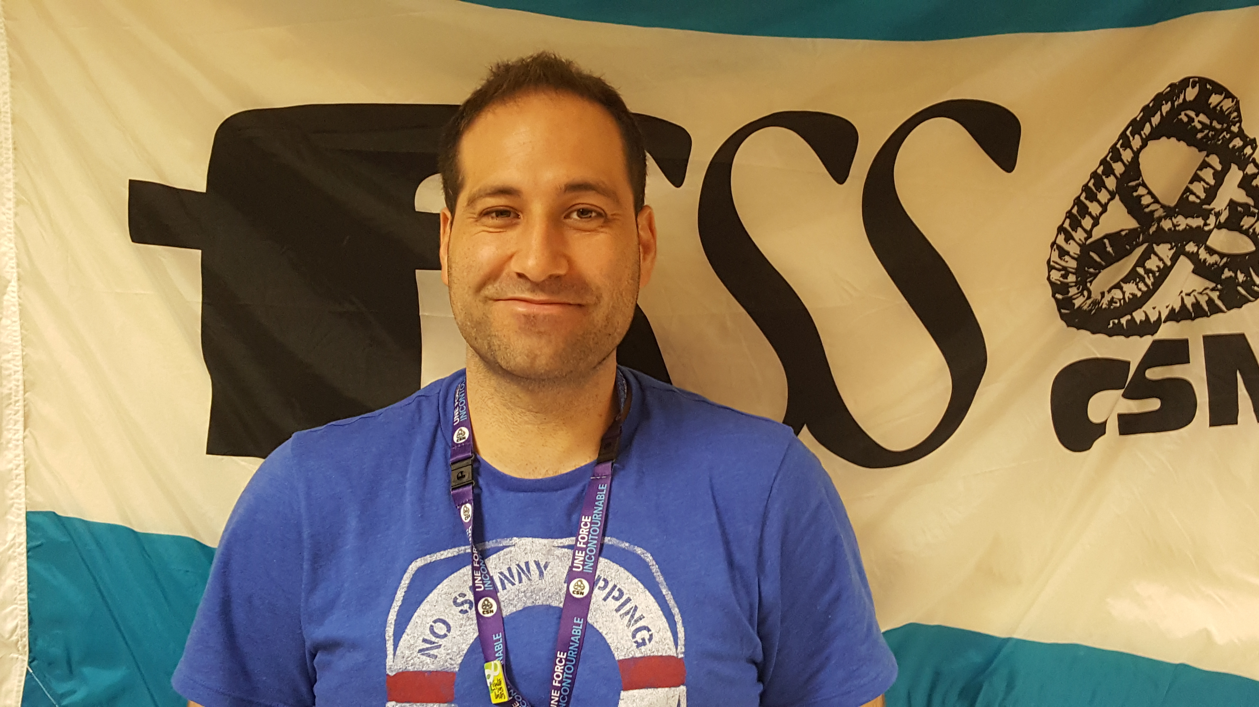

Présentation de votre candidature :

Bonjour,

Je m’appelle Mathieu Lavigne, et à priori je suis agent d’intervention en Centre jeunesse dont mon poste est situé à l’établissement du campus Huberdeau. Je suis d’un titre d’emploi peu connu du réseau ou de notre CISSS simplement. Nous ne sommes qu’une 60enne. Alors je comprends très bien l’enjeu des titres d’emploi qui se sentent dans l’oubli soit par les RH, le CISSS ou même le gouvernement.

Fils d’un père éducateur spécialisé et d’une mère PAB, mes 2 parents ont passé leur carrière dans le réseau de la santé et services sociaux dans le secteur d’Antoine-Labelle. J’ai près de 13 années de service et je milite depuis plus de 10 ans au sein du syndicat. J’ai été trésorier, agent de griefs et fait certaines tâches de vice-président de la catégorie 2. Et, depuis la fusion des accréditations syndicales suite à la création des CISSS et CIUSSS, je suis coordonnateur de l’équipe Nord depuis 2 mandats. Par contre, depuis milieu février 2020, l’exécutif m’a sollicité afin de remplacer la vice-présidente aux affaires sociales. L’exécutif de STTLSSS en est venu à m’offrir cette opportunité qui fait en sorte que j’ai pu travailler sur des dossiers encore plus différents que ceux de mon mandat habituel.
Dans les différentes fonctions exercées au cours des années, j’ai participé et suivis multiples formations pour parfaire mon travail quotidien d’officier syndical. Que ce soit des formations en règlements des litiges, santé et sécurité au travail, trésorerie, harcèlement psychologique au travail, mobilisation, etc.

J’ai pu acquérir des connaissances et développer des outils pour pouvoir vous supporter, vous offrir une défense de vos droits avec la convention collective, vous transmettre différentes d’informations syndicales qui sont importantes pour les membres.

Je vous sollicite pour un 3e mandat au sein du poste de coordonnateur de l’équipe Nord, car je désire continuer le travail déjà commencé. Les conditions de travail extrêmement difficiles en ce moment me poussent à me dépasser dans cette bataille et aller encore plus loin pour les membres épuisés, à bout de souffle et en pénurie. Rien n’est facile, mes dossiers sont menés à terme mais malheureusement, pour être honnête, vous devez savoir que la réussite ou le gain pour l’ensemble des dossiers est impossible, mais le travail est fait jusqu’au bout.

Je voudrais définir mon prochain mandat si j’en ai l’occasion, pour apporter un vent de fraîcheur en rallumant la flamme syndicale surtout avec les jeunes travailleurs du réseau. Mais sans oublier les travailleurs et travailleuses d’expérience qui pour eux, l’historique et les batailles syndicales sont déjà du connu.

Rassemblons-nous !!! L’union fait une grande différence dans l’accomplissement du travail quotidien.

Bien à vous,

Mathieu Lavigne

